东北大学材料类物资管理平台供应商注册操作流程
一、登录/注册网址
https://www.1ton.shop/?page=login（建议使用谷歌chrome浏览器）；
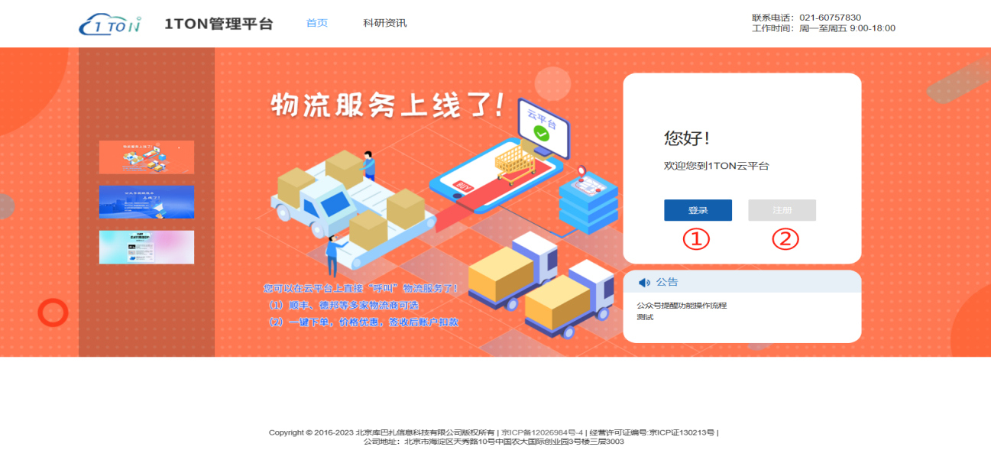
二、注册流程：
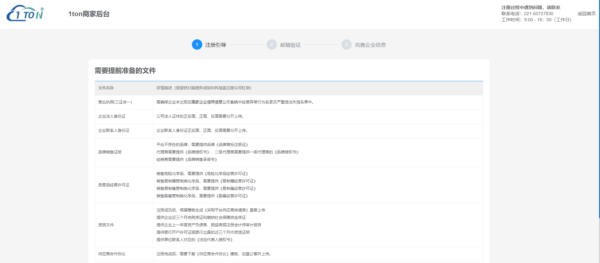
新供应商需要注册账号后再登录。
（一）需要提前准备的文件如下： 阅读后点击“立即注册” 。
注意：登录账号为后期登录云平台账号名称；邮箱需要填写可以收到验证码的邮箱（最好使用公司邮箱注册）；
（二）注册步骤：
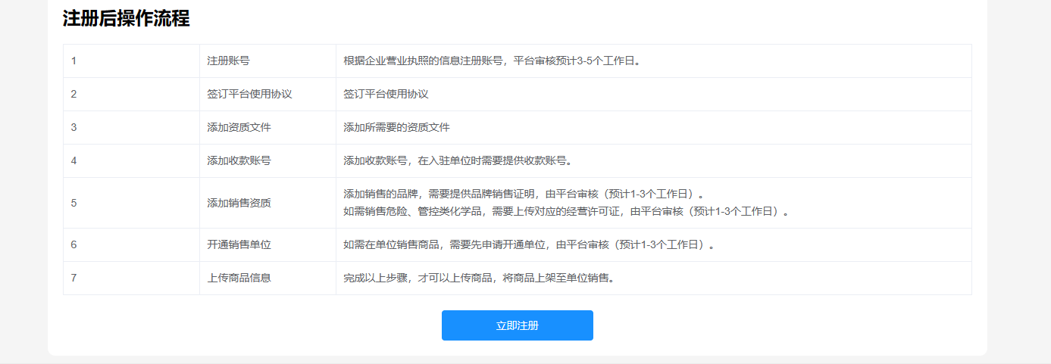
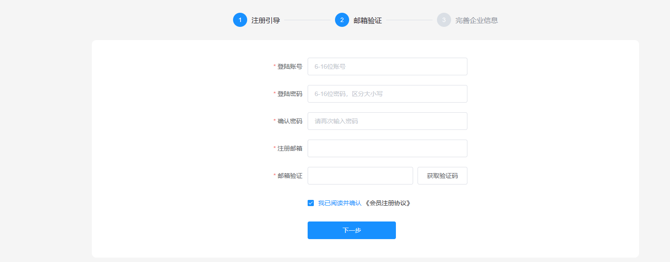
业务类型：勾选“学校商城销售商品”。
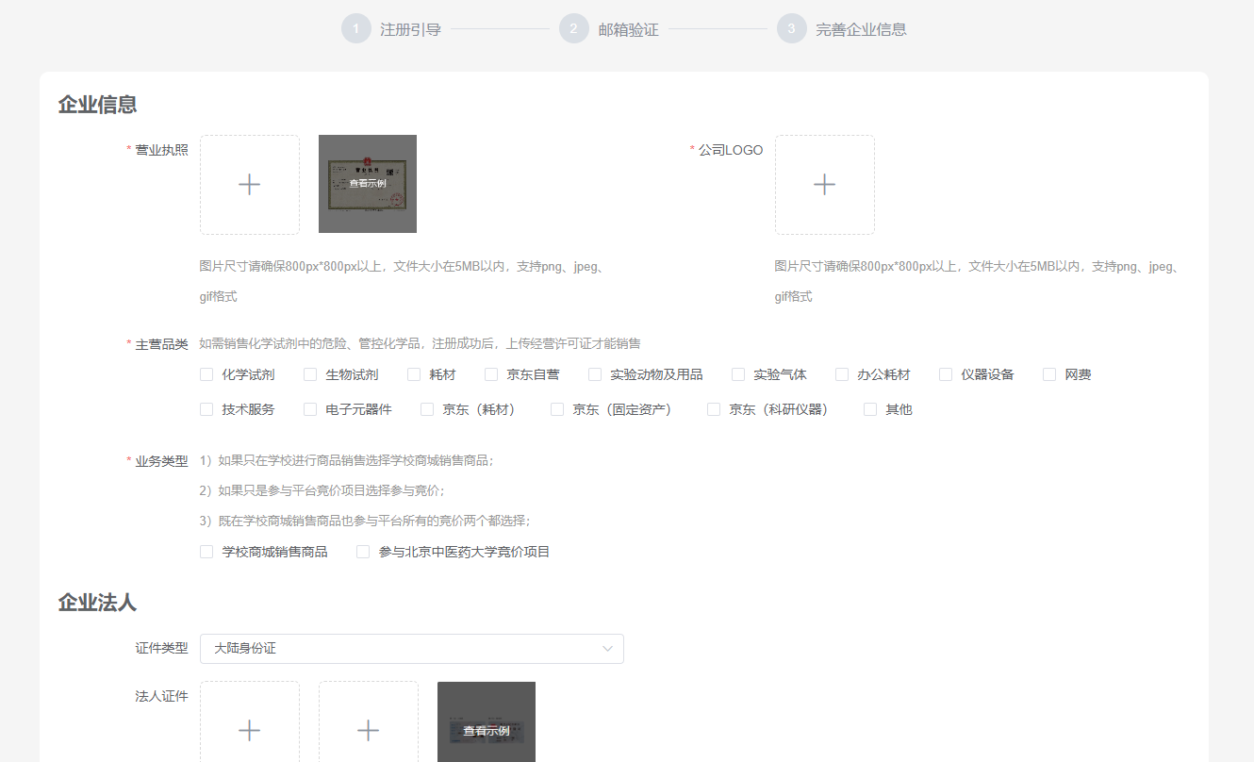
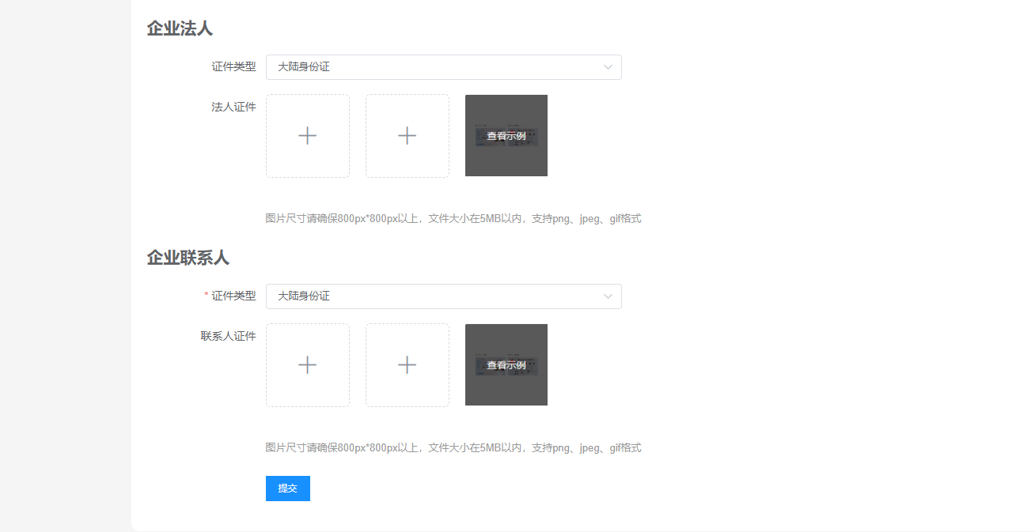
证件提交，基础信息会自动匹配。
注意：填写的企业信息必须跟上传的资质文件信息一致
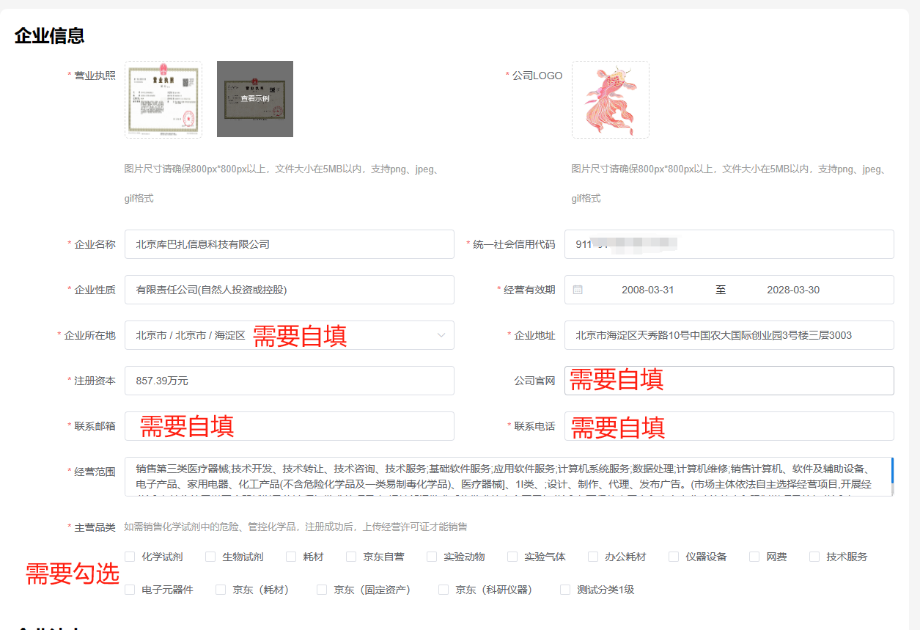
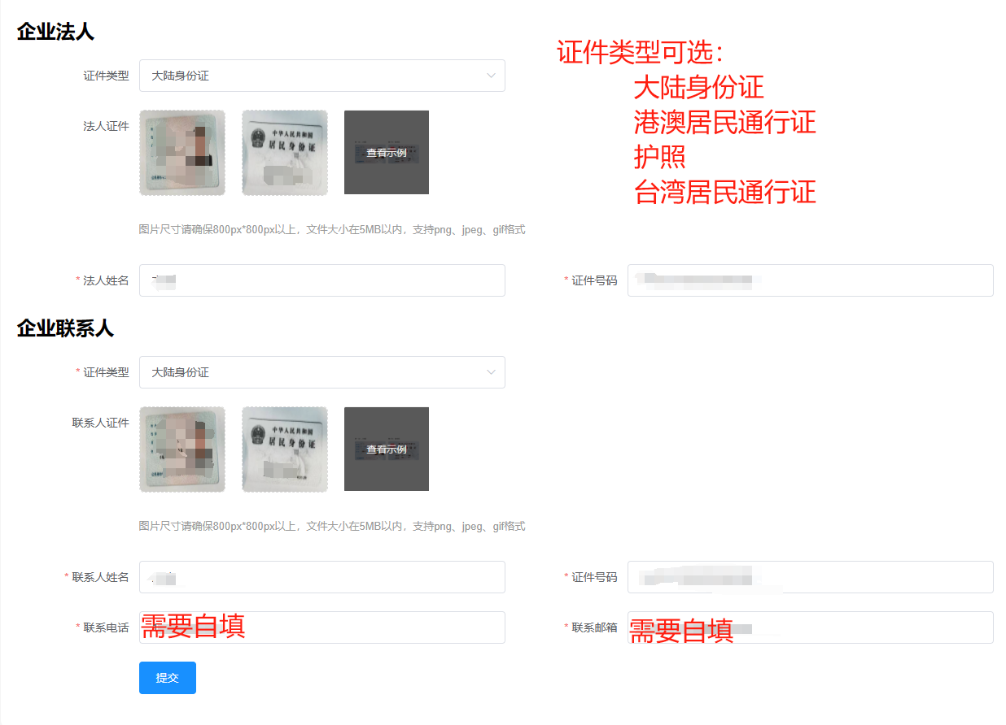

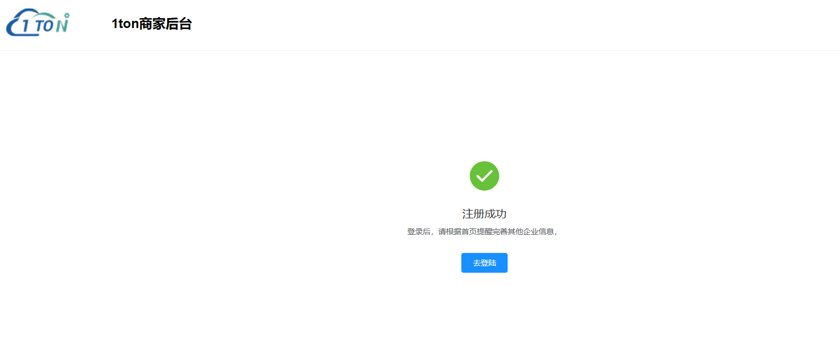
三、完善信息。注册成功后可立即登录，并完善基础信息，同时等待账号审核。
注意：填写的企业信息必须跟上传的资质文件信息一致
（一）公司账号状态 - 审核中/已驳回/已通过
（二）新注册商家需要补齐的资质资料（前四个必填。危险品经营许可证，如不售卖危化品可不提供）可点击界面下“前往”跳转界面提交资料。
（三）页面左边黑色区域 导航栏，在基础信息没有完善成功的情况下，并不展示全部内容。
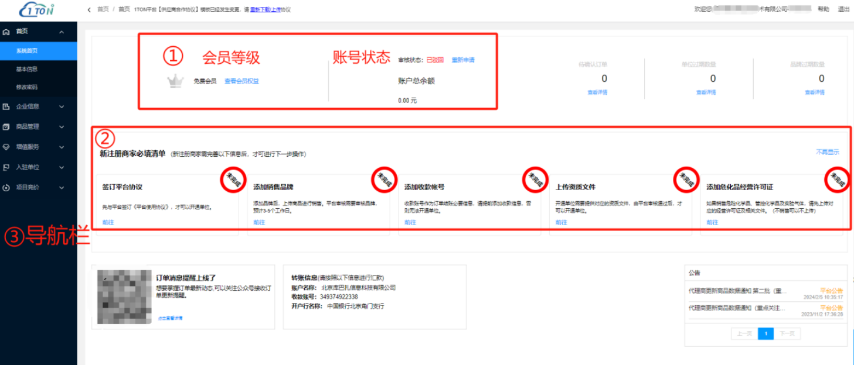
文件要求 *仅支持上传pdf格式文件,大小在3MB 协议文件大小在5MB。每份文件框内右上角都有状态，可查看（驳回都有原因）。

四、企业信息

（1）新注册商家必填清单
签订平台协议 和 上传资质文件，跳转后为同一界面
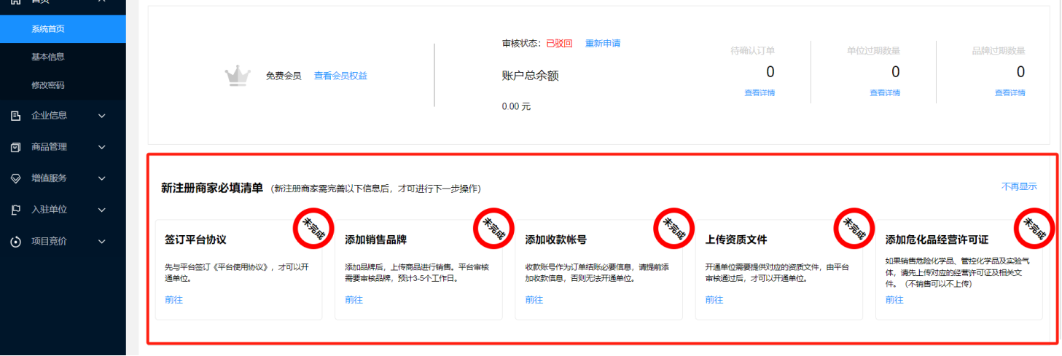

必传：

1、协议（系统页面有模板，需要盖公章+骑缝章）

2、企业资产证明（需要盖公章）审计报告中的资产负债表/利润表/现金流表 其中一份即可

3、纳税证明（需要盖公章）社保/纳税证明 其中一份就可以

4、供应商基本信息表（系统页面有模板）(需要盖公章)
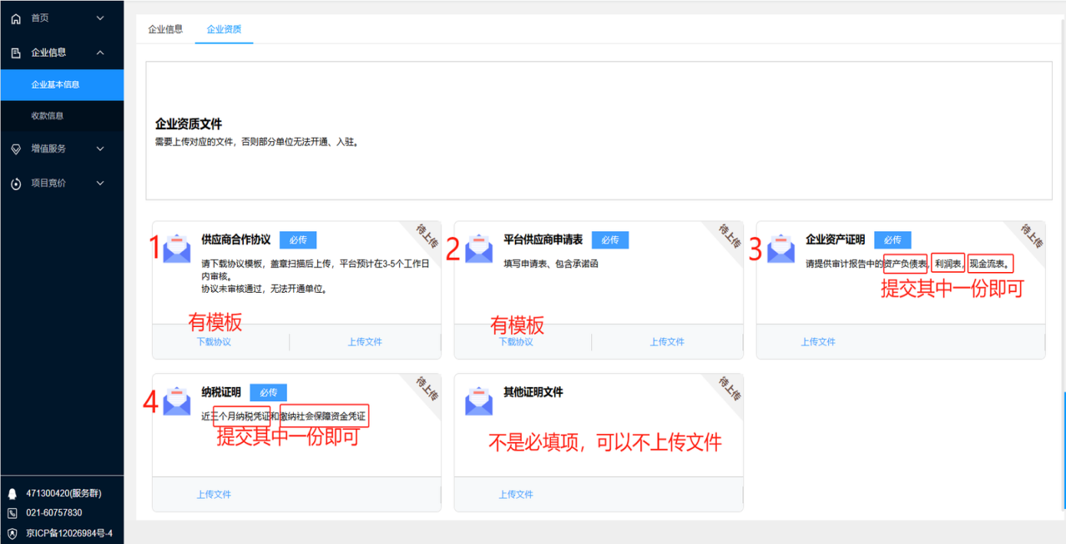

上图 1234项 为必填项，文件要求 *仅支持上传pdf格式文件,大小在3MB 协议文件大小在5MB 。每份文件框内 右上角 都有状态，可查看 （驳回都有原因）。
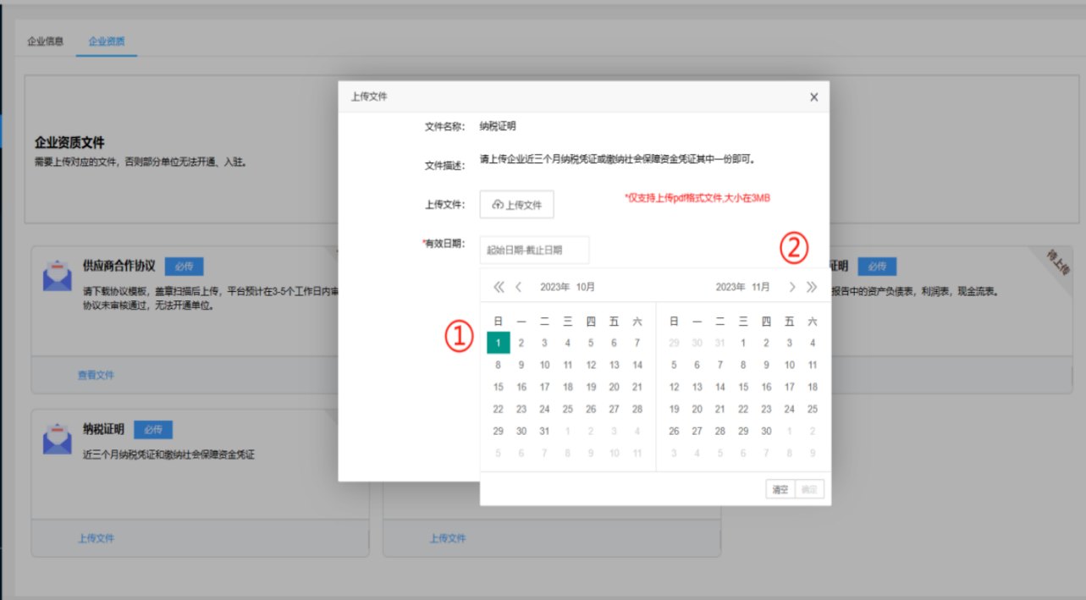
① 先选择一个开始的日期
② 〉小箭头点一下是往后翻一个月 》大箭头点一下是往后翻一年

（4）收款信息
可在主页【添加收款账号】内点击添加，也可在导航栏点击【企业信息】①【收款信息】 ②【添加账号】根据企业信息添加相关信息点击 确定 即可
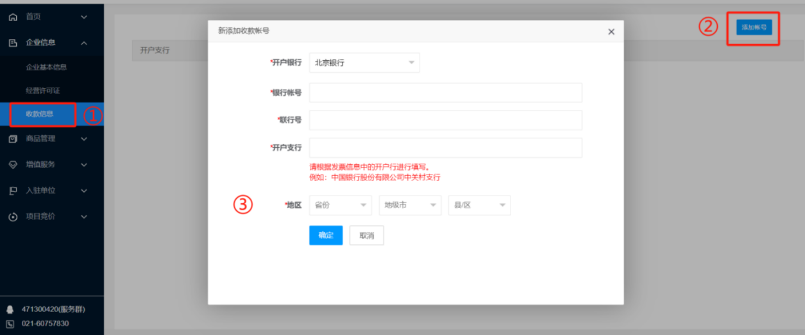

五、添加销售品牌
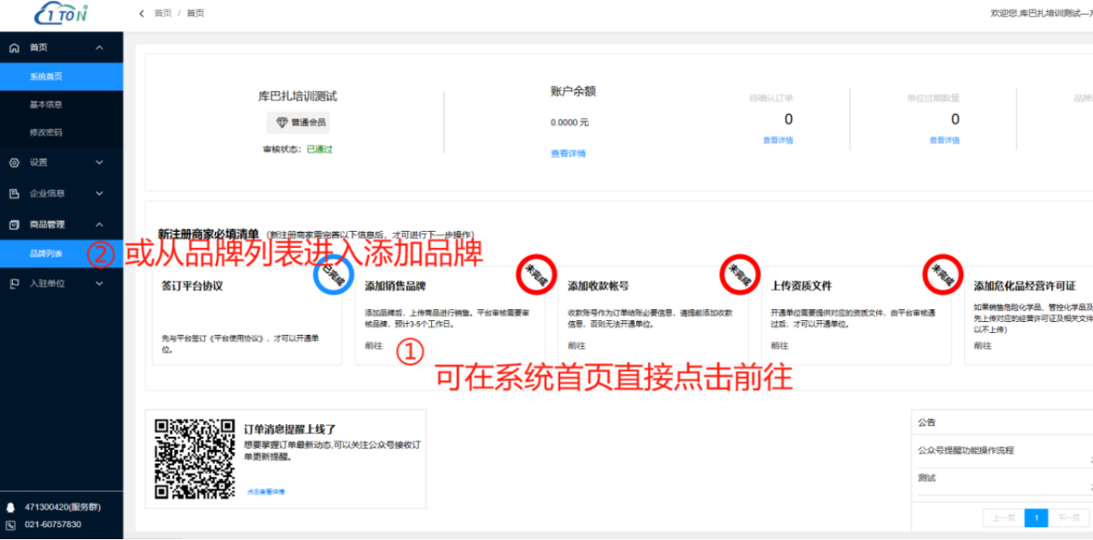
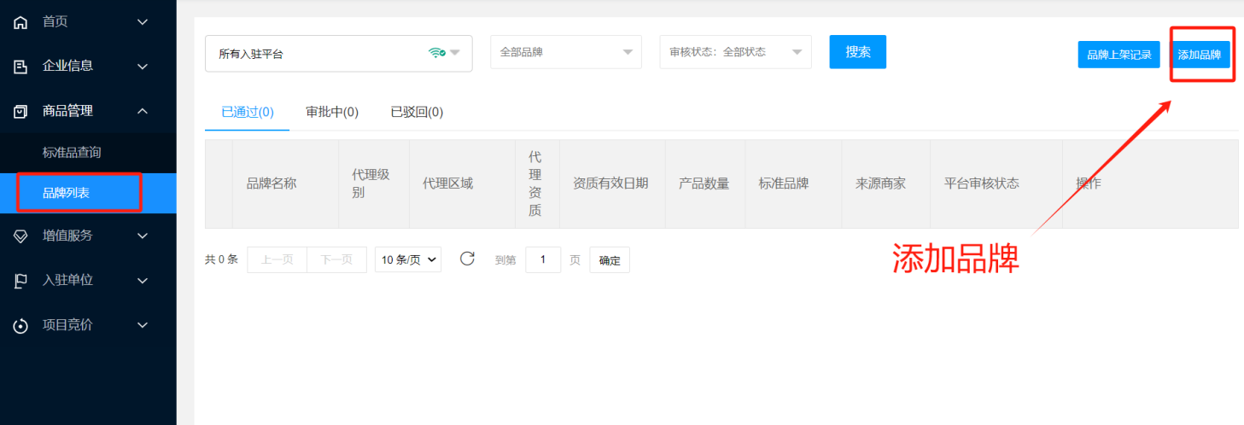

（1）添加品牌
点击【商品管理】-【品牌列表】点击【添加品牌】
①点击【品牌名称】栏搜索需要添加的品牌，若输入品牌名称后，出现对应品牌信息，说明此品牌已在平台数据库中存在，直接使用系统中品牌信息即可，不需要再重复添加。（如发现品牌信息有误，可联系平台审核人员修改品牌信息）
②页面下拉填写贵司代理信息即可
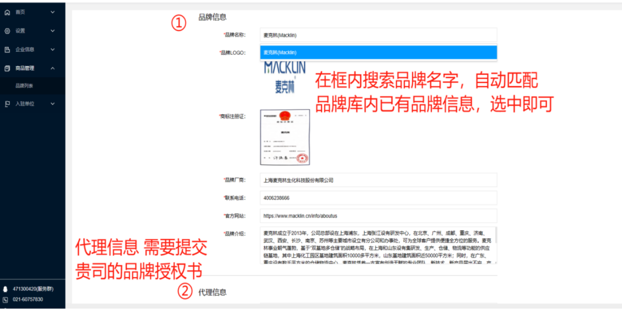
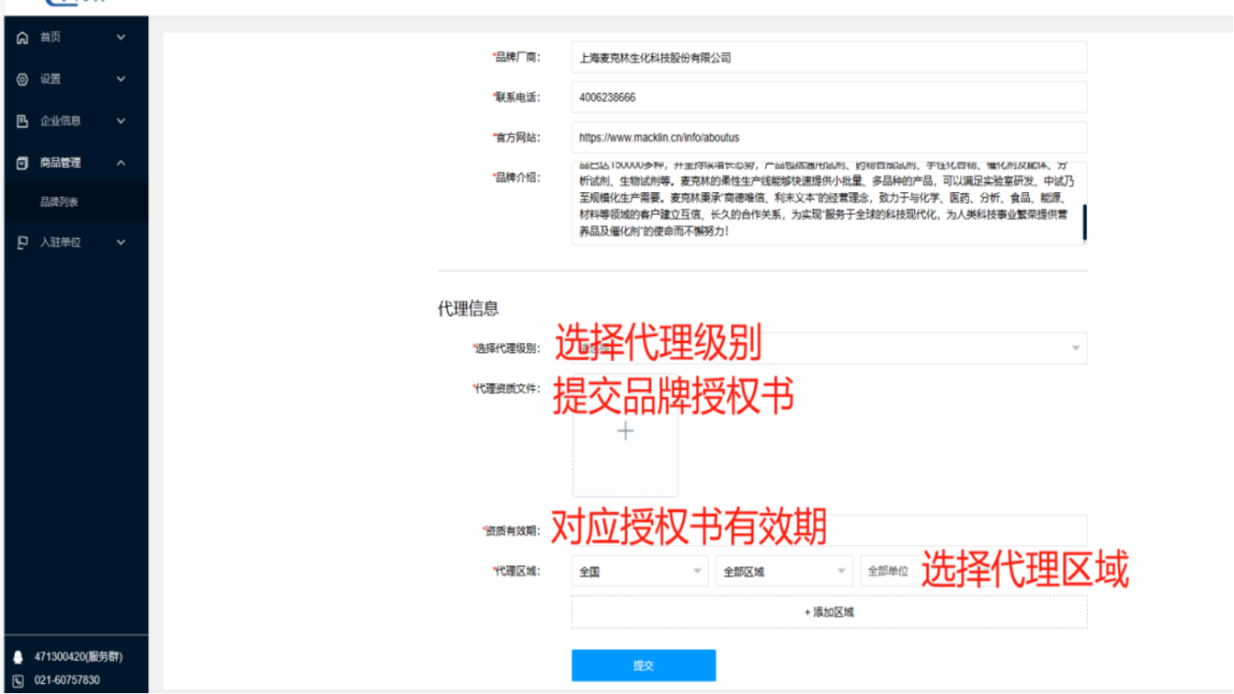

（2）新增品牌
若输入【品牌名称】后，没有带出对应品牌信息，则表示系统中无此品牌，直接在【品牌信息】处，完善品牌信息即可。
如提交的品牌，中文/英文/中英文都填写了，下列表没有弹出对应的品牌名称，那么这个品牌在库巴扎平台就是一个全新的品牌，在【品牌名称】中填写品牌名称（品牌名称须与商标证名称一致）还需要单独提交品牌的logo，商标证，官网等信息，新增一个全新的品牌，填写完成之后，下拉页面填写代理信息即可
创建新品牌原则：为了确保数据的真实性和完整性，创建品牌优先级为 （商家＞总代＞一级代理）
*添加代理信息提供标准
1)厂商
①需提供对应申请品牌的品牌商标注册证；
②资质有效期按照品牌商标注册证有效期填写。
2)总代理（指全国总代，区域总代不可申请）：
①厂家给申请公司（总代）的品牌授权书；
②资质有效期按照资质授权书上填写；
③代理区域请按照品牌资质授权书上具体区域填写。
3)一级代理：
①厂家或总代给一代的品牌授权书；
②资质有效期按照资质授权书上填写；
③代理区域请按照品牌资质授权书上具体区域填写（区域、省、市、具体单位）
4)二级代理：
①厂家或总代给一级代理的品牌授权书；
②一级代理给二级代理的品牌授权书；
③资质有效期按照资质授权书上填写（按照先到期授权书的日期填写）
5)无授权供应商：
需提供对应入驻单位推荐信，方可在入驻单位内销售此品牌（授权区域填写到对应具体销售单位，资质有效期按照一年填写）。
平台邮箱：
注意！！学校单位推荐信，需使用校内或单位公用邮箱发送至平台邮箱
品牌被驳回的直接点击 重新申请 跳转页面内有具体的驳回原因 ，按照驳回原因修改重新提交即可
